[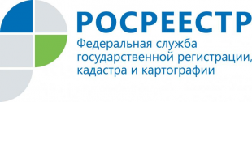](http://www.top68.ru/sites/default/files/article-images/2015/06/24/top68.ru-i-lichno-i-po-pochte-i-po-internetu-mozhno-poluchit-spravku-o-kadastrovoi-stoimosti-57822.jpg)

**Филиал Федеральной кадастровой палаты по ЯО**

(филиал ФГБУ «ФКП Росреестра» по Ярославской области) сообщает

**о закрытии офисов приёма-выдачи документов**

Филиал ФГБУ «ФКП Росреестра» по Ярославской области сообщает о прекращении с 1 ноября 2017 года деятельности по приёму и выдаче документов на предоставление государственных услуг Росреестра и закрытии офисов по следующим адресам:

- Ярославская область, г. Переславль-Залесский, ул. Советская, д. 23а;

- Ярославская область, Угличский м.р., г. Углич, ул. Победы, д. 7;

- Ярославская область, г. Рыбинск, ул. Молодежная, д. 8;

- Ярославская область, Тутаевский м.р., г. Тутаев, ул. 50-летия Победы, д. 31;

- Ярославская область, г. Ярославль, ул. Пушкина, д. 14а.

Для получения государственных услуг Росреестра заявители могут обратиться в государственное автономное учреждение Ярославской области «Многофункциональный центр предоставления государственных и муниципальных услуг» под брендом «Мои документы» (далее – МФЦ).

Список адресов и телефонов подразделений МФЦ можно найти на сайте многофункционального центра [www.mfc76.ru](http://www.mfc76.ru).

Телефоны справочной и консультационной службы МФЦ: 8 (4852) 49-09-09, 8 (800) 100-76-09